Rzeszów, 31 stycznia 2018

POLITECHNIKA RZESZOWSKA

**DOKUMENTACJA PROJEKTU I**

**PRZYKŁADY DZIAŁANIA PROGRAMU**

L-3

VOVK MYKYTA

Żeby zacząć grać wciskamy przycisk ‘START’

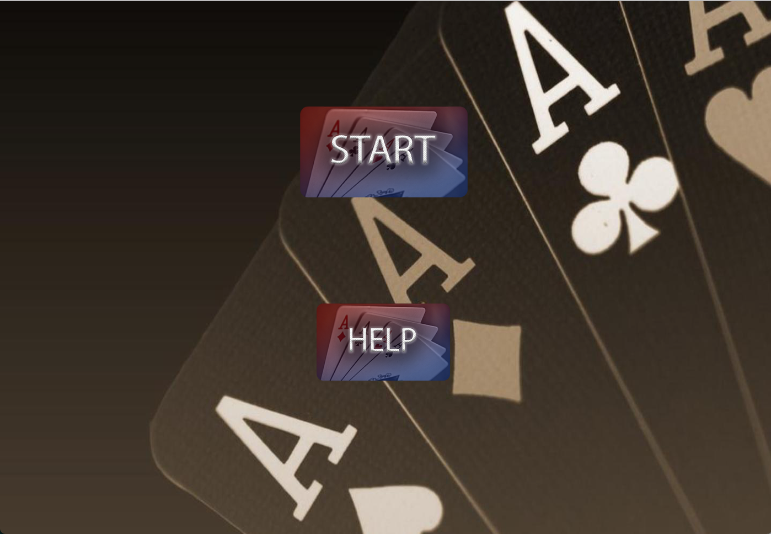

Żeby otrzymać karty wciskamy ‘Play game’

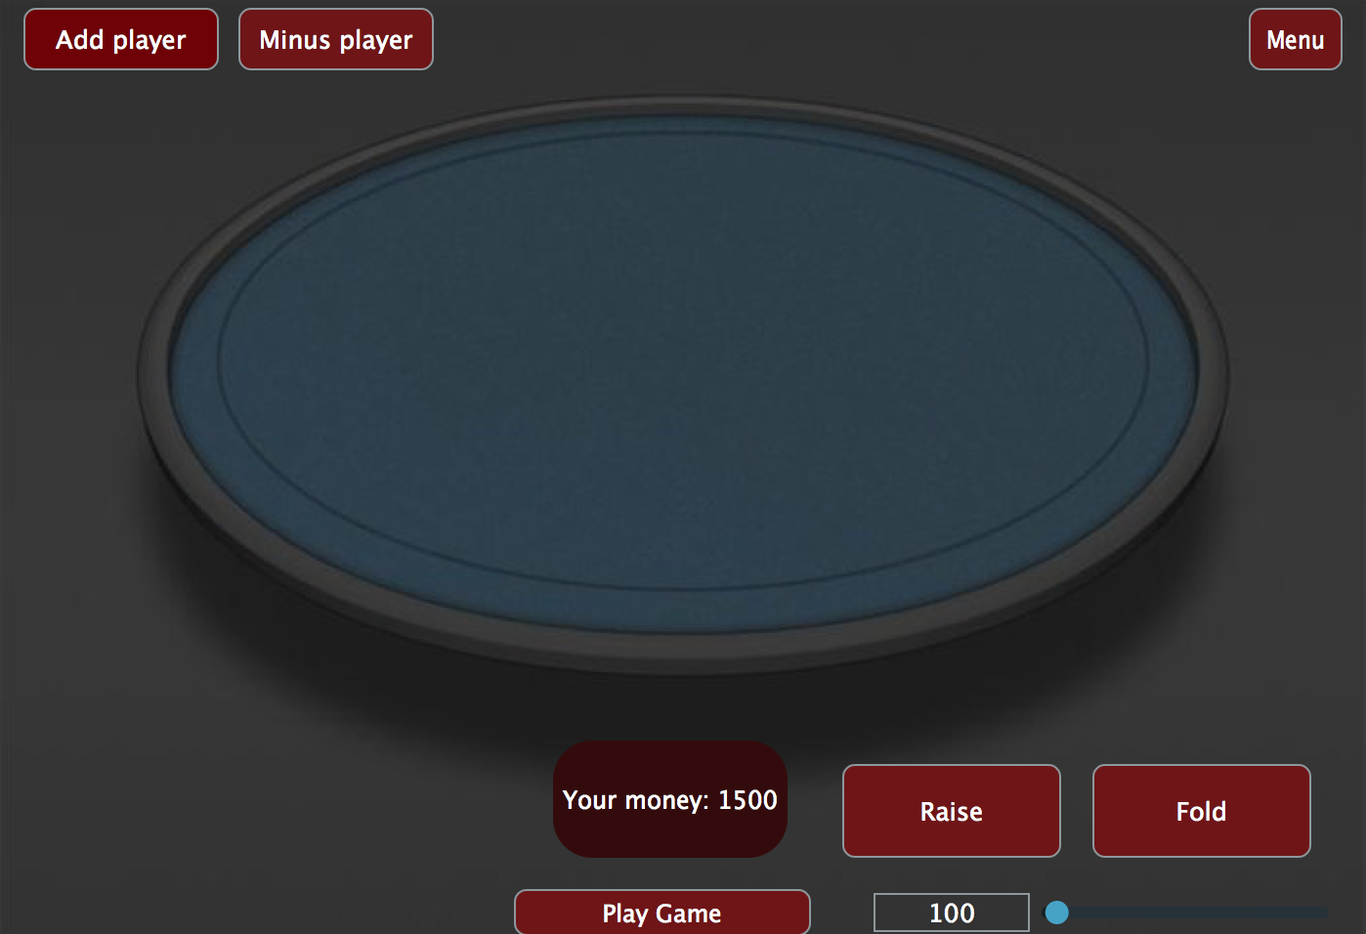

Po otrzymaniu kart możemy zrobić swoją stawkę za pomocą przyciska ‘Raise’ lub rzucić swoje karty i zacząć nową grę , po wciśnięciu ‘Play Game’

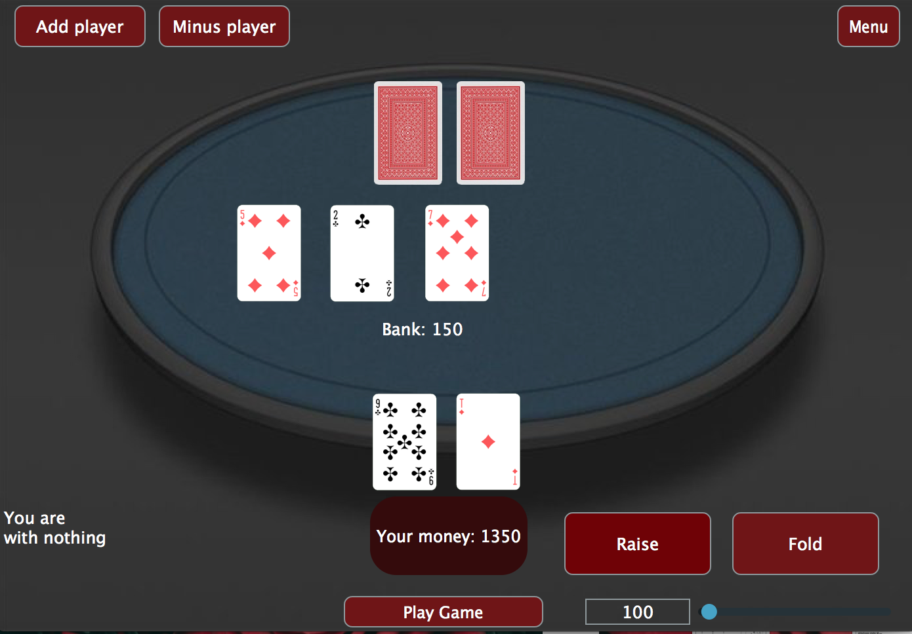

W lewym dolnym miejscu okna jest tekstowy ‘label’,który dynamicznie przyjmuje różne wartości, za pomocą którego możemy sprawdzać swoją kombinację (jak na poniższym zdjęciu), i ze względu na to robimy swoją stawkę. W środku jest podana możliwość zobaczyć ile środków jest w banku na dany moment. Tak że można zobaczyć ile środków zostało się do gry.

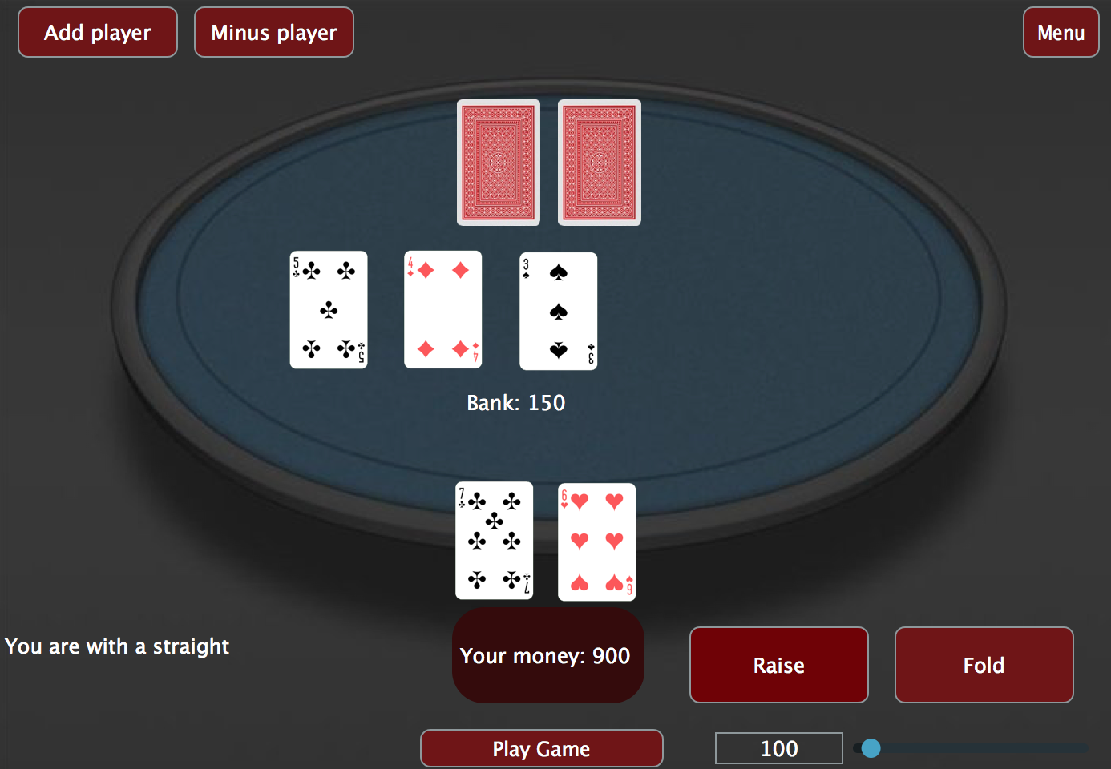

Po skończeniu partii jest możliwość zobaczyć kto wygrał, ile wygrał i z jaką kombinacją.

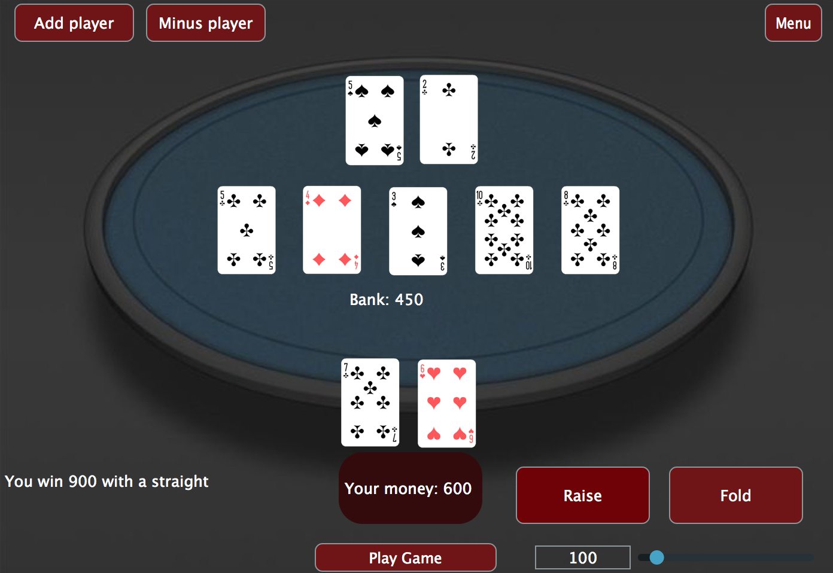

Jest tak że możliwość dynamicznie dodawać nowych graczy (maksimum 4 gracza),

za pomocą przyciska ‘Add player’ (dodawanie możliwe tylko po skończeniu płynącej partii).

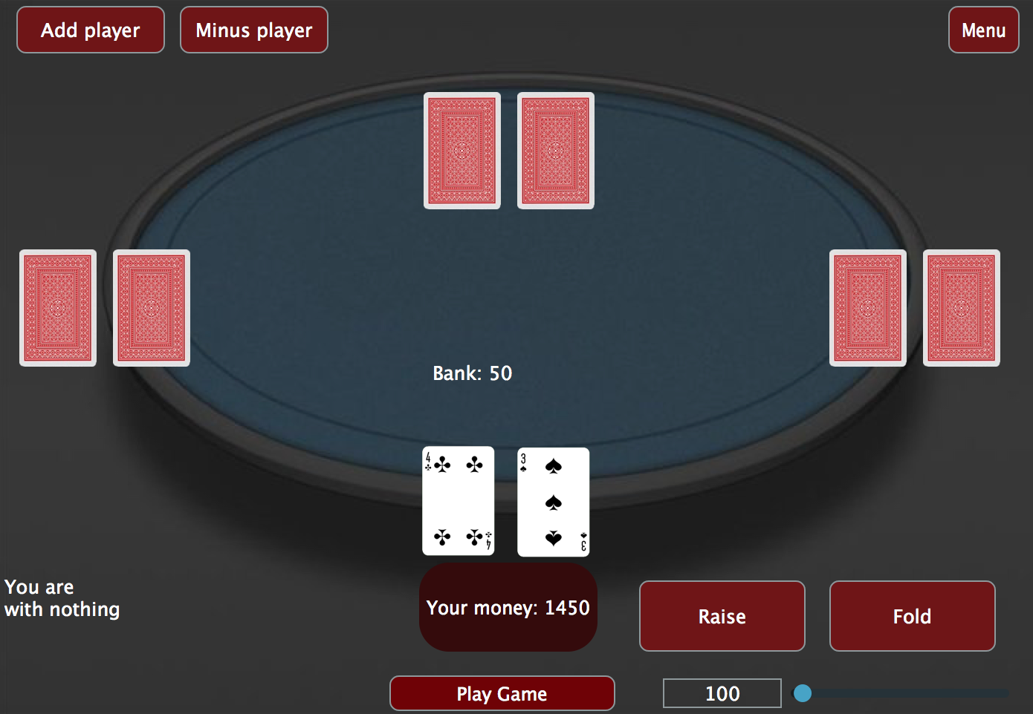

Przykład gry z czterema graczami :

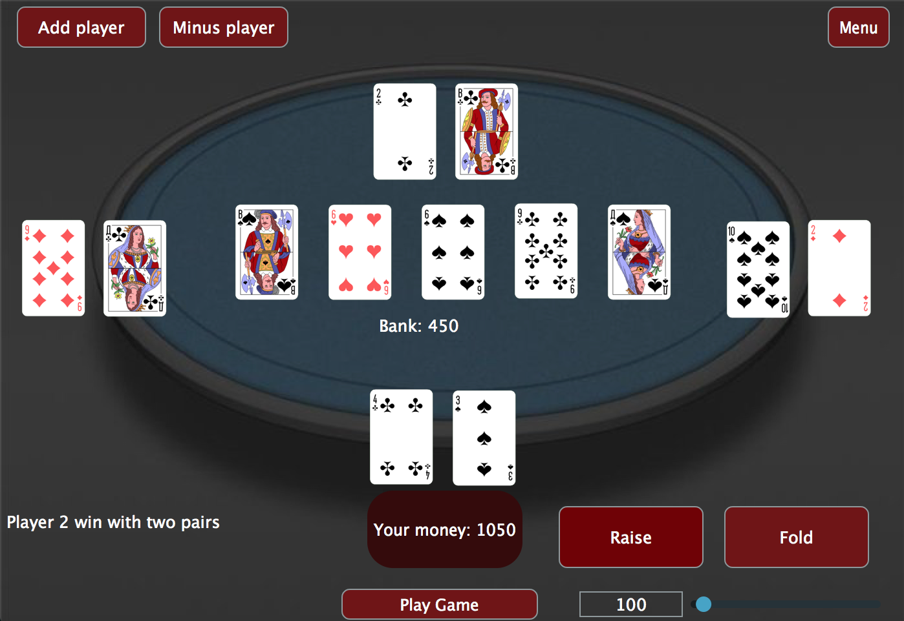

Po skończeniu tej partii możemy usunąć gracza (minimum 2).

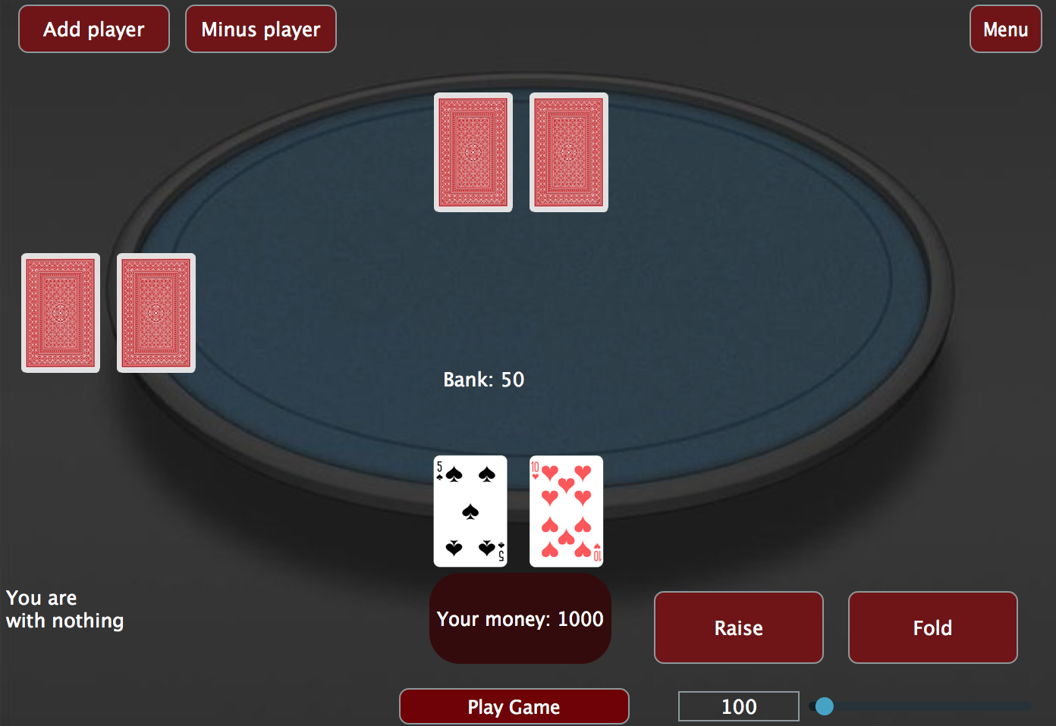

Po wciśnięciu przyciska ‘Menu’ można odtworzyć dodatkowe menu które pokazuje wszystkie możliwe kombinacji (przycisk ‘Help’) :

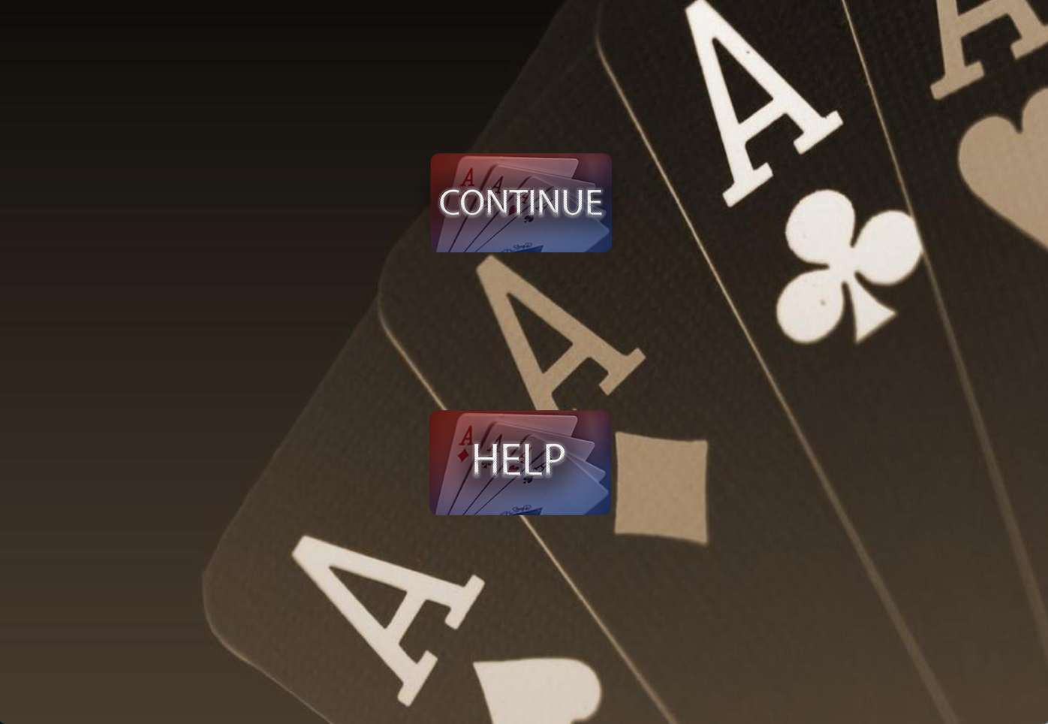

Przykład gry z pomocniczym menu:

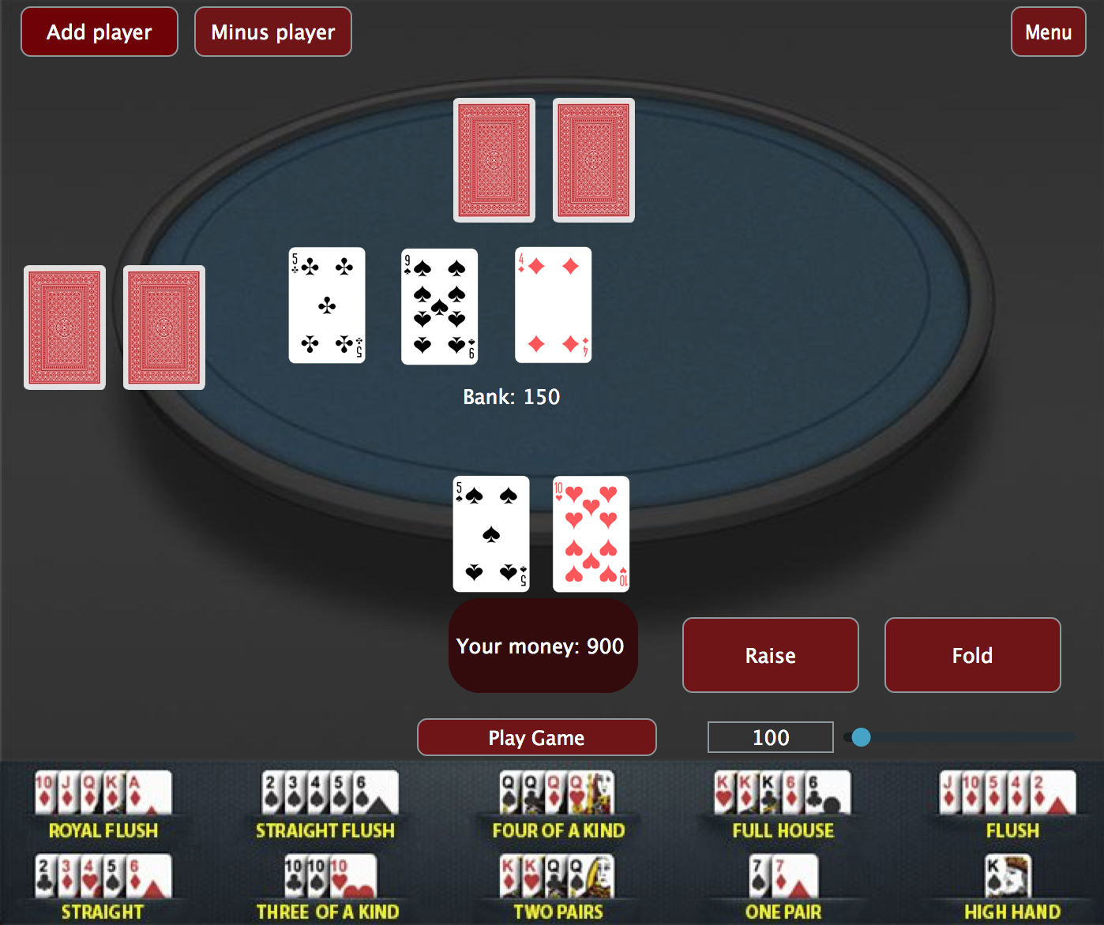

Żeby zamknąć te okienko można po prostu kliknięć na niego.

